Nachruf für unsere Schwester Gretl Reifenberger
gestorben am 24. März 2016
Beerdigung am 02. April 2016 in Kirchenthumbach
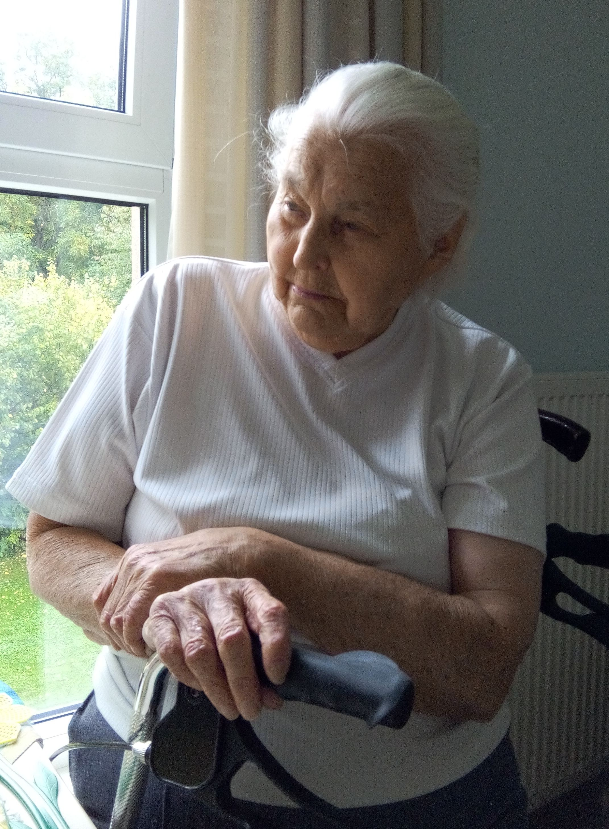
Liebe Geschwister,
liebe Kinder unserer Schwester Gretl,
verehrte Trauergemeinde,
unsere Schwester Gretl ist am 17. Juni 1924 in der Einöde Ziegelhütte bei Metzenhof als Älteste von 10 Geschwistern geboren.
Bereits nach einem Jahr bekam sie eine Schwester, die Fanny, die jedoch bereits mit 1 ½ Jahren an der gefürchteten Kinderkrankheit, den „Froisen“ von einem Tag auf den anderen gestorben ist.
Unsere Eltern mussten am „Gut“ arbeiten und so war Gretl in den ersten Jahren fast immer mit der Mutter zusammen. Die Not war groß in der Familie, das Häuschen, das sie bewohnten armselig. Nachts huschten die Ratten über die Betten.
Gretl war gerade drei Jahre alt, da kam ihr Bruder Sepp zur Welt.
Unsere Großeltern mütterlicherseits wohnten in dem Weiler Kumpf, ganz oben am Berg und am Sonntag durfte Gretl immer mit den Eltern dorthin gehen. Unsere Mutter war ein Erzähltalent und viele Geschichten hat unsere Gretl bis ins hohe Alter behalten.
Im Laufe der Jahre wuchs die Familie ständig. Eines Tage wurde das Häuschen aufgekündigt und die Familie zog nach Fronlohe, was aber auch nicht von Dauer war. Unser Vater kaufte in Tagmanns ein Haus und im Januar 1928, an einem eisigen Wintertag, marschierte die junge Familie mit ihren Habseligkeiten zu diesem kleinen Anwesen. - Alle mussten damals am kalten Dachboden schlafen, da der alte Mieter sich weigerte auszuziehen.
1930 war für Gretl der Tag der Einschulung in Sassenreuth. Der tägliche Schulweg von fast einer Stunde machte Gretl nichts aus. Aber wenn sie am Nachmittag müde von der Schule nach Hause kam, war wenig Zeit zum Ausruhen oder Spielen, da mussten die Gänse gehütet oder der Mutter bei der Hausarbeit geholfen werden.
1938 kam unsere Schwester aus der Schule. Sie hätte von ihrer Intelligenz her jederzeit eine weiterführende Schule besuchen, oder einen Beruf ergreifen können, aber zur damaligen Zeit gab es keine Möglichkeit und so musste Gretl zu einem Bauern nach Ernstfeld als Magd und 10 bis 12 Stunden täglich hart arbeiten. Das nagte an ihrer Gesundheit und da auch unsere Mutter damals schon kränklich war, kehrte Gretl nach Hause zurück, ging der Mutter zur Hand und betreute ihre jüngeren Geschwister. Doch unsere Schwester wollte auch selbst etwas Geld verdienen und so nahm sie die Aufgabe als „Milchwägerin“ an. Sie musste frühmorgens und abends zu den Bauern gehen und den Fettgehalt der Milch bestimmen.
Mittlerweile kam Gretl auch ins heiratsfähige Alter und lernte ihre erste große Liebe kennen. Doch, es war Krieg und groß war Gretls Schmerz, als ihr „Angebeteter“ in Russland gefallen ist. Auch ihr zweiter Freund fiel dem Krieg zum Opfer. Unser aller Lieblingsonkel Schorsch, ein Bruder unserer Mutter, kehrte ebenso nicht mehr aus dem Krieg zurück.
Alle Buben unserer Familie verließen nach der Schulzeit das Elternhaus um einen Beruf zu erlernen. Gretl musste zu Hause bleiben und als 1948 unsere Mutter starb, waren ihre Zukunftspläne endgültig zerstört.
Handarbeiten war schon immer eine Lieblingsbeschäftigung unserer Schwester, doch nur selten hatte sie genügend Zeit dafür. Aber von 1947 bis 1949 durfte sie sogar an der Schule in Sassenreuth Handarbeitsunterricht erteilen.
Dann lernte Gretl Hans Reifenberger kennen, dem sie 1949 das Jawort gab um mit ihm eine eigene Familie zu gründen. Die drei Kinder waren von nun an der Mittelpunkt ihres Lebens. Die Arbeit wurde nicht weniger. Gretl strickte für die Leute und nähte in Heimarbeit Handschuhe. Mit diesem geringen Lohn und ihrem kleinen Gemüsegarten, den sie liebevoll pflegte, trug sie zum Unterhalt der Familie bei.
Wenn wir das Leben unserer Schwester Gretl so Revue passieren lassen, wird uns bewusst, dass es ein hartes Leben war. Gretl war immer für andere da und hat ihre eigenen Bedürfnisse stets zurück gesteckt.
Ihr Gottvertrauen, das sie besonders von unserer Mutter mitbekommen hatte, war sehr, sehr groß! - Gott hat unserer Schwester ein langes Leben geschenkt – aber gegen Ende wurde es still und einsam um sie – das Gehör hat ihr den Dienst versagt, sie war taub. Aber sie haderte nicht mit ihrem Schicksal und schickte sich drein.
Das Stricken war nun ihre ganze Freude. Die ganze große Familie, die Geschwister, und deren Kinder und Enkelkinder versorgte sie mit wollenen Socken.
Eine glückliche Sterbestunde – darum haben wir mit unseren Eltern in unserer Familie schon als Kinder immer gebetet. Bei Gretl wurde dieses Gebet gewiss erhört – sie musste nicht leiden und konnte ruhig einschlafen.
Liebe Gretl, Dein Gottvertrauen können wir uns zum Beispiel nehmen. Wir sind dankbar, dass Du unsere Schwester gewesen bist!
Dein Bruder Willi aus Riedlhütte

